|  |
| --- |
| **TRƯỜNG ĐẠI HỌC CÔNG NGHIỆP VIỆT – HUNG**  **KHOA: CÔNG NGHỆ THÔNG TIN**    **ĐẶNG VĂN VƯỢNG - 1900615**  **BÁO CÁO**  **THỰC TẾ NGHỀ NGHIỆP**  **CHUYÊN NGÀNH: CÔNG NGHỆ THÔNG TIN**  **HÀ NỘI, NĂM 2022** |

**TRƯỜNG ĐẠI HỌC CÔNG NGHIỆP VIỆT – HUNG**

**KHOA: CÔNG NGHỆ THÔNG TIN**

**BÁO CÁO**

**THỰC TẾ NGHỀ NGHIỆP**

**CHUYÊN NGÀNH: CÔNG NGHỆ THÔNG TIN**

**Giáo viên hướng dẫn : Phạm Hồng Long**

**Họ tên sinh viên : Đặng Văn Vượng**

**Mã sinh viên : 1900615**

**Lớp : K4399-CNTT1**

**HÀ NỘI, NĂM 2022**

LỜI CẢM ƠN

Qua thời gian thực tập và rèn luyện tại công ty OSD bản thận em đã tiếp thu được những kiến thức chuyên môn và nghiệp vụ, em nhận thấy giữa lý thuyết và thưc tiễn còn một khoảng cách nhất định. Do đó bản thân em cần phải tích lũy thêm kiếm thức để có thể vận dụng vào thực tế.

Trong suốt quá trình thực tập và nghiên cứu đề tài của mình em đã may mắn được sự quan, giúp đỡ tận tình của thầy Phạm Hồng Long và của các anh chị trong công ty.

Nhân dịp này em xin bày tỏ lòng biết ơn đến Ban giám hiệu nhà trường, các thầy cô trong khoa Công Nghệ Thông Tin – Trường Đại Học Công Nghiệp Việt-Hung và cùng Ban lãnh đạo Công ty, cùng toàn thể các anh chị cán bộ nhân sự của công ty OSD.

Đặc biệt, em xin bày tỏ lòng biết ơn sâu sắc đến thầy giáo Phạm Hồng Long, người đã trực tiếp hướng dẫn em trong suốt quá trình nghiên cứu và thực hiện đề tài này.

Cuối cùng, em xin chúc Quý thầy cô trong Trường Đại Học Công Nghiệp Việt – Hung cùng toàn thể ban lãnh đạo và toàn thể các cán bộ nhân viên trong Công ty OSD một sức khỏe dồi dào, và công tác thật tốt.

Em xin chân thành cảm ơn!

Sinh viên thực tập

**Đặng Văn Vượng**

|  |  |
| --- | --- |
| **TRƯỜNG ĐHCN VIỆT – HUNG**  **KHOA: CÔNG NGHỆ THÔNG TIN.** | **CỘNG HOÀ XÃ HỘI CHỦ NGHĨA VIỆT NAM**  *Mẫu DA02*  *Mẫu DA02*  **Độc lập - Tự do – Hạnh phúc** |

**NHẬN XÉT THỰC TẾ NGHỀ NGHIỆP**

Chuyên ngành: Công nghệ thông tin

*Nhận xét của GV hướng dẫn*

Họ tên sinh viên: Đặng Văn Vượng

Người nhận xét:

Đơn vị công tác (nếu có): BT2.16, KĐT Viglacera Tây Mỗ, 272 Hữu Hưng, Nam Từ Liêm, Hà Nội

Thời gian thực tập : Từ 20/12/2021 đến 5/3/2022.

**Ý KIẾN NHẬN XÉT**

1. Đánh giá thực hiện nhiệm vụ:

……………………………………………………………………………………………………………………………………………………………………………………

2. Về thái độ của sinh viên:

……………………………………………………………………………………………………………………………………………………………………………………

3. Về kết quả của đợt thực tập:

……………………………………………………………………………………………………………………………………………………………………………………

5. Ý kiến kết luận của giáo viên

……………………………………………………………………………………………………………………………………………………………………………………

|  |
| --- |
| 🖎 Đánh giá điểm: |

***Ngày 05 tháng 03 năm 2022***

**NGƯỜI NHẬN XÉT**

***(chữ ký & họ tên)***

MỤC LỤC

LỜI CẢM ƠN 7

MỤC LỤC 9

LỜI MỞ ĐẦU 1

CHƯƠNG 1 2

GIỚI THIỆU VỀ ĐƠN VỊ THỰC TẬP 2

1.1 Giới thiệu tổng quát về công ty OSD 2

1.1.1 Quá trình hình thành và phát triển 2

1.2.1 Lĩnh vực hoạt động 2

1.3.1 Thông tin chi tiết 2

1.4.1 Website công ty 3

1.5.1 Cơ cấu tổ chức hoạt động của công ty 3

1.6.1 Văn hóa làm việc ở công ty 4

CHƯƠNG 2 5

NỘI DUNG VÀ KẾT QUẢ THỰC TẬP 5

1. Nhật ký thực hiện 5

2. Nội dung công việc đã được giao tại nơi thực tập và kết quả đạt được: 7

3. Một số hình ảnh kết quả thực tập 9

KẾT LUẬN 15

LỜI MỞ ĐẦU

Trong thời đại hội nhập toàn cầu hiện nay, Internet là công cụ tiện lợi nhất để truyền tải một số lượng thông tin lớn với tốc độ nhanh đến hàng triệu người trên toàn thế giới. Lượng thông tin mà Internet cung cấp là không giới hạn. Thông qua Internet, thông tin được cập nhật hàng giờ, hàng ngày, mọi người đều có thể biết được những gì đang xảy ra xung quanh mình và cả trên thế giới. Mọi người đều có thể sử dụng Internet để truy cập thông tin. Tốc độ truy cập thông tin trên Internet thì cực kì nhanh, với sự hỗ trợ của những công cụ tìm kiếm như Google, giúp mọi người có thể tìm kiếm thông tin chỉ trong vài giây.

Internet giúp mọi người có thể mở rộng quan hệ với bạn bè trên khắp thế giới một cách nhanh chóng qua các dịch vụ như chat, Email, các mạng xã hội,... . Lợi ích mang tính chất chuyên nghiệp của website đem lại đối với cá nhân, doanh nghiệp:

• Quảng cáo không giới hạn

• Cơ hội liên kết và hợp tác

• Website cho phép dễ dàng có thông tin phản hồi

• Việc kinh doanh của bạn sẽ mở cửa 24/7

• Chi phí nhân viên thấp

• Tạo một hình ảnh về một công ty được tổ chức tốt

• Tiết kiệm được bưu phí và chi phí in ấn

• Cải tiến hệ thống liên lạc

Và với những tính chất đó, việc xây dựng một chiến lược marketing trên website là cực kì quan trọng đối với một doanh nghiệp muốn mở rộng và khai thác tiềm năng quảng cáo thương hiệu trên “thế giới ảo” khổng lồ hiện nay. Và với đề tài tìm hiểu và nghiên cứu SEO, em xin được trình bày về những hiểu biết của em về đề tài này.

CHƯƠNG 1

GIỚI THIỆU VỀ ĐƠN VỊ THỰC TẬP

# Giới thiệu tổng quát về công ty OSD

## Quá trình hình thành và phát triển

Công ty được đặt tên OSD.VN, thành lập từ năm 2012 hình thức hoạt động là SEO & maketing, thiết kế và phát triển website, hạ tầng hoting & máy chủ.

Trong suốt 20 năm hoạt động, công ty đã ngày một phát triển vững chắc với doanh thu ổn định, tỷ lệ khách hàng tốt. Cũng như tạo được danh tiếng và nhiều doanh nghiệp biết tới, nhân viên của công ty là những người đam mê công nghệ và marketing trực tuyến đang tập trung sáng tạo website chuyên nghiệp, có trải nghiệm tốt nhất cho người dùng. Không chỉ có vậy, chúng tôi còn thực hiện quảng bá web để khách hàng của mình yên tâm vào công việc kinh doanh.

Trong quãng thời gian hoạt động đã có hàng nghìn khách hàng đã tin cậy sử dụng trọn gói dịch vụ web và tiếp tục ký kết hợp tác dịch vụ của chúng tôi cho các khởi nghiệp tiếp theo của họ. Giải quyết nhanh, gọn các dự án và đưa thương hiệu của khách hàng nổi tiếng trên internet với mức chi phí tiết kiệm nhất là điểm hấp dẫn và giữ chân những khách hàng đã đến với OSD.VN

## Lĩnh vực hoạt động

* Thiết kế và lập trình web

Tư vấn tận tình, hướng tới các thiết kế đơn giản nhưng chuyên nghiệp, ổn định và tương tác nhanh cho người sử dụng với những công nghệ mới nhất.

* SEO & maketing

Trước khi thực hiện, chúng tôi tìm hiểu nghiệp vụ kỹ càng và đưa ra các chiến lược nội dung, phương pháp quảng bá website hiệu quả.

* Hạ tầng hoting & máy chủ

Luôn ổn định với các cấu hình mạnh mẽ, an toàn nhất để đảm bảo tốc độ truy cập nhanh cả ở Việt Nam và quốc tế. Tiết kiệm chi phí sâu hơn nữa, hài lòng hơn nữa vì đã chọn chúng tôi là nhà cung cấp chiến lược của bạn.

## Thông tin chi tiết

Tên Công Ty: Công Ty TNHH OSD.VN

Loại hình công ty: Dịch Vụ

Năm thành lập: 2012

Thị trường chính: Toàn quốc

Số lượng nhân viên: Từ 5 - 10 người

Văn phòng: BT2.16, KĐT Viglacera Tây Mỗ, 272 Hữu Hưng, Nam Từ Liêm, Hà Nội

Gmail: info@osd.vn | 024 6650 8065 - 0932 224 911

## Website công ty

Địa chỉ: http://osd.vn/

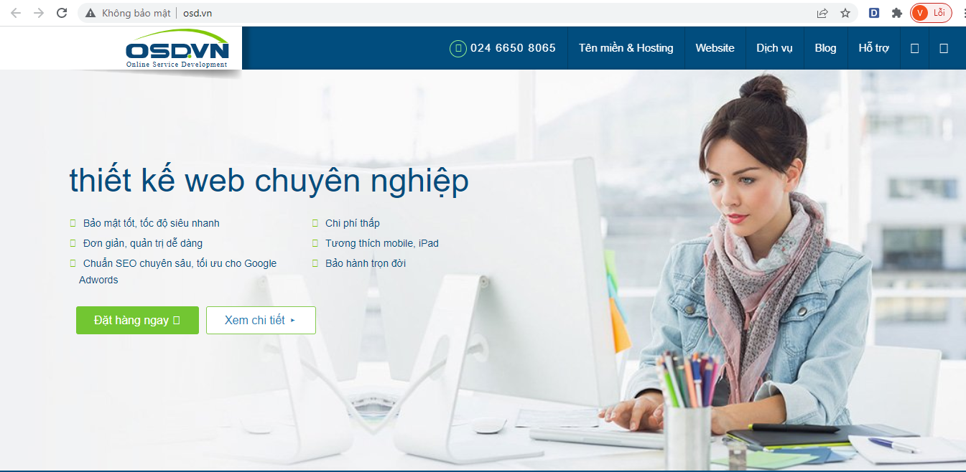

*Hình 1.1 website công ty OSD.VN*

## Cơ cấu tổ chức hoạt động của công ty

Giám Đốc

(Nguyên Cứu và phát triển

Hành chính

Tư vấn phân tích

Kinh doanh

Kỹ thuật

Lập trình CSDL

Design

## Văn hóa làm việc ở công ty

Quy định giờ giấc:

Làm việc vào các ngày trong tuần trừ Chủ Nhật.

* Buổi sáng: 9:00 – 12:00
* Buổi chiều: 13:00– 16:00

Môi trường làm việc chuyên nghiệp, luôn hòa đồng, vui vẻ, giúp đỡ nhau trong công việc, chia sẻ kiến thức, kinh nghiệm, nơi để giao lưu học hỏi tốt. Là nhân viên của công ty OSD, khi làm việc với khách hàng đều được trang bị đầy đủ kiến thức, kỷ năng tư vấn, khả năng làm hài lòng khách hàng. Nhơn Mỹ luôn đảm bảo quyền lợi tốt nhất cho nhân viên của công ty.

Giám Đốc luôn hòa đồng với nhân viên, thăm hỏi và giúp đỡ nhân viên trong quá trình làm việc cũng như sinh viên thực tập tại công ty. Môi trường làm việc tại công ty luôn mang đến cho nhân viên sự thoải mái nhưng không thiếu phần nghiêm túc trong công việc. Thực tập tại công ty, sinh viên được học hỏi nhiều điều mới, môi trường làm việc thực tế giúp sinh viên mạnh dạng hơn trong công việc và giao tiếp.

CHƯƠNG 2

NỘI DUNG VÀ KẾT QUẢ THỰC TẬP

# Nhật ký thực hiện

(Nhật ký của toàn bộ quá trình thực tập)

|  |  |  |
| --- | --- | --- |
| **Ngày** | **Nội dung** | **Ghi chú** |
| 20/12/2021 | * Công ty nhận sinh viên thực tập. |  |
| 21/12/2021 | * Làm quen với môi trường làm việc ở công ty và mọi người. |  |
| 22/12/2021-  26/12/2021 | * Tìm hiểu sâu hơn về quy trình của dự án tham gia * Được training về văn hóa và phong thái làm việc của công ty |  |
| 06/01/2022 | * Ôn lại kiến thức sau kỳ nghỉ tết |  |
| 07/01/2022 | * Tham gia dự án pisale * Học cách sử dụng Affiliate |  |
| 08/01/2022 | * Tìm hiểu sơ lược về SEO |  |
| 10/01/2022-14/01/2022 | * Tham gia dự án bacsitimmach * Gom tin bài |  |
| 17/01/2022 | * Tiếp tục dự án pisale * Đăng quảng cáo sản phẩm lên các trang Fanpage trên Facebook |  |
| 18/01/2022-22/01/2022 | * Tạo một website bằng Jimdo * Tạo tên miền miễn phí |  |
| 24/01/2022 | * Hoàn thành việc tạo một trang website bằng jimdo |  |
| 25/01/2022-28/01/2022 | * Tim hiểu về trang web đăng sản phẩm mtpshop * Đăng sản phẩm lên website mtpshop * Đăng các sản phẩm và các thông tin của sản phẩm trên Wordpress |  |
| 01/02/2022 | * Thêm Watermark vào hàng loạt sản phẩm trên Wordpress. |  |
| 02/02/2022-05/02/2022 | * Biên tập nội dung bài viết và đăng bài viết quảng cáo các sản phẩm máy nước nóng trên LinkedIn |  |
| 07/02/2022 | * Tham gia dự án mkmate |  |
| 08/02/2022-11/02/2022 | * Chỉnh sửa tin bài * Check lỗi của website |  |
| 14/02/2022-19/02/2022 | * Được training sâu hơn về Phase 1 của dự án * Tìm hiểu sâu hơn về quy trình của dự án tham gia |  |
| 21/02/2022-25/02/2022 | * Tham gia dự án e.foodexpo.vn * Bắt đầu code dự án |  |
| 26/02/2022 | * Được review phần đã làm về dự án |  |
| 28/02/2022 | * Được giao fix các bug liên quan tới phần được giao |  |
| 01/03/2022-  02/03/2022 | * Tìm hiểu về twig * Chuyển các thư mục sang đuôi twig * Xem và kiểm tra lại phần code liên quan tới bug |  |
| 03/03/2022-  04/03/2022 | * Trao đổi lại với Tester để hiểu rõ bug * Fix bug và test thử |  |
| 05/03/2022 | * Kết thúc thực tập, xin dấu và viết báo cáo |  |

# Nội dung công việc đã được giao tại nơi thực tập và kết quả đạt được:

(Trình bày chi tiết công việc theo từng tuần và kết quả đạt được có hình ảnh hoặc sản phẩm thực tế mà sinh viên thực hiện trong suốt quá trình thực tập)

|  |  |  |  |
| --- | --- | --- | --- |
| **Tuần** | **Công việc được giao** | **Kết quả đạt được** | **Ghi chú** |
| 1 | + Tìm hiểu sơ lược về SEO  + Đăng quảng cáo sản phẩm lên các trang Fanpage trên Facebook | + Còn nhiều bỡ ngỡ trong công việc. Qua đó nhận thấy những kỹ năng kiến thức của bản thân chưa thực sự đầy đủ, cần phải học hỏi thêm.  + Hoàn thành xong công việc được giao nhưng chưa thật sự tốt. |  |
| 2,3 | + Tạo một website bằng Jimdo.  + Tạo tên miền miễn phí hoặc sử dụng tên miền đã có sẵn.  + Thiết kế trang web rất dễ dàng với các công cụ và tùy chỉnh có sẵn. Ngoài ra người dùng còn có thể sử dụng ngôn ngữ CSS riêng của mình để xây dựng cho thẻ HTML. | + Hoàn thành khá tốt công việc được giao.  + Tạo xong một website trên Jimdo với bố cục, giao diện đẹp, nội dung bài viết tốt, đạt yêu cầu ban đầu.  + Xây dựng được một trang web với những màu sắc đơn giản nhưng nổi bật, không gây rối mắt, hình ảnh sản phẩm rõ ràng, thu hút khách hàng. |  |
| 4 | + Đăng các sản phẩm và các thông tin của sản phẩm trên Wordpress.  + Resize hình hàng loạt bằng ACDSee 8 Pro. | + Học được quy tắc resize hình ảnh trước khi đăng lên một trang web để tạo sự đồng đều giữa các hình, tăng tính đẹp mắt, đồng thời giảm dung lượng bộ nhớ cho máy chủ. |  |
| 5,6 | + Thêm Watermark vào hàng loạt sản phẩm trên Wordpress.  + Biên tập nội dung bài viết và đăng bài viết quảng cáo các sản phẩm máy nước nóng trên LinkedIn. | + Hoàn thành công việc thêm Watermark trên Wordpress.  + Hoàn thành công việc biên tập và đăng các sản phẩm máy nước nóng trên LinkedIn |  |
| 7,8 | + Đăng nhập vào modul bằng link: <https://code.osd.vn/mkmate/oadmin>.  + Check giao diện người dùng xem có bị lỗi không  + Thông báo lỗi cho sếp thông qua <https://git.osd.vn/> | + Hoàn thành dựa trên các chỉ dẫn của anh chị trong công ty |  |
| 9,10 | + Thực hành lập trình và sửa lỗi  + Cài đặt VS Code (công cụ lập trình) và các extension cần thiết  + Cài đặt putty (tùy chọn dành cho Windows users)  + Cài đặt osxfuse  + Tìm hiểu về Twig  + Kéo code của công ty về máy  + Chuyển đổi sang twig  + Tìm hiểu về mô hình MVC+L | + Hoàn thành nhiệm vụ được giao.  + Biết cách kéo code của công ty về máy  + Biết cách chuyển đổi code về dạng đuôi .twig  + Học hỏi được thêm cách lập trình và ngôn ngữ javascrip, bootraps  + Hiểu hơn về các khái niệm, và cách viết code |  |
| 11 | + Xin dấu, viết báo cáo và kết thúc đợt thực tập | + Hoàn thành tốt |  |

# Một số hình ảnh kết quả thực tập

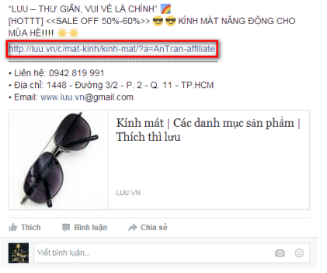

*Hình 2.1: Quảng cáo sản phẩm Kính mát trên một trang Fanpage*

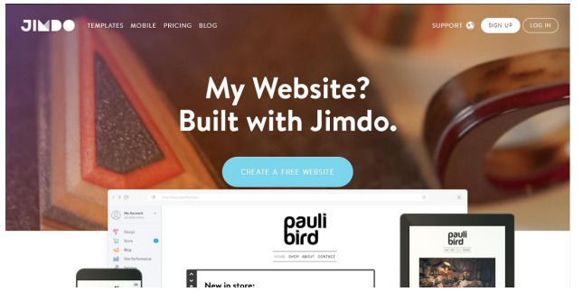

*Hình 2.2: Màn hình giao diện của Jimdo*

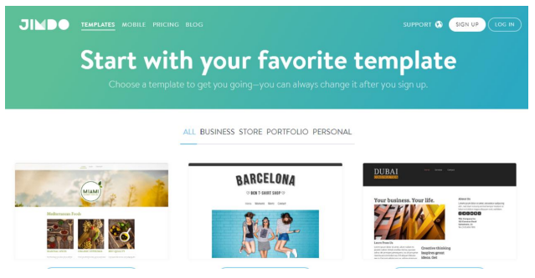

*Hình 2.3: Các Template có sẵn phù hợp với nhiều lĩnh vực khác nhau*

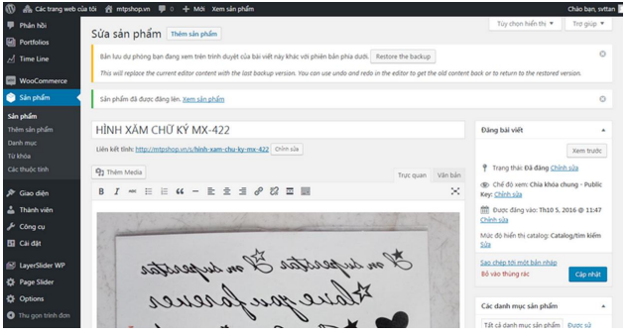

*Hình 2.4: Giao diện đăng sản phẩm của trang Wordpress*

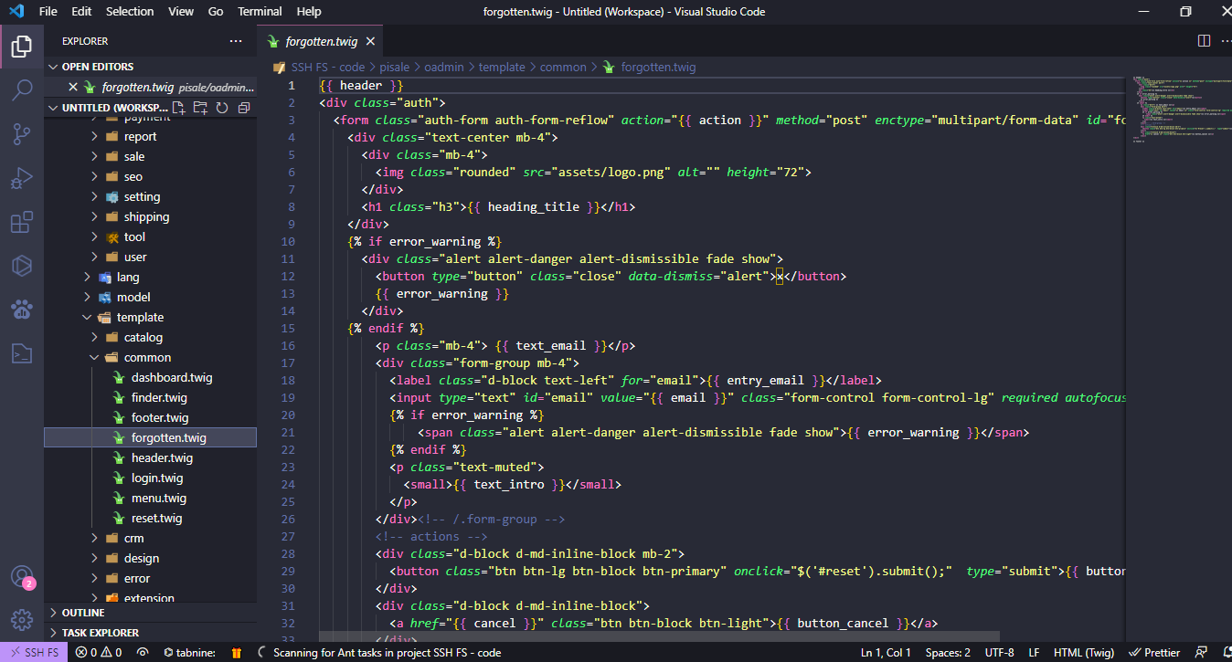

*Hình 2.5: code của dự án pisale*

. 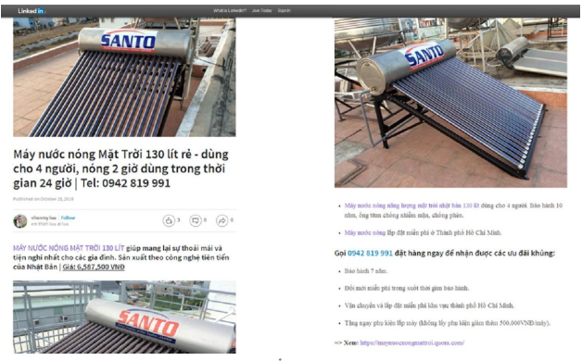

*Hình 2.6: Sản phẩm máy nước nóng trên LinkedIn*

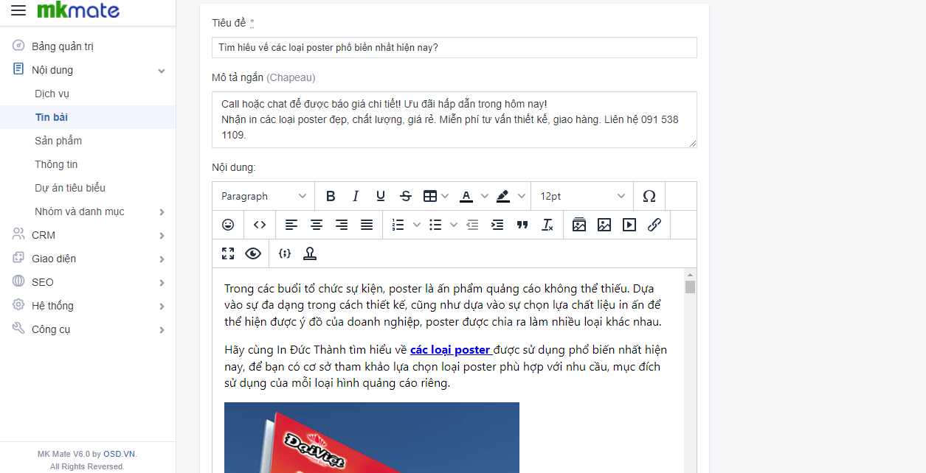

*Hình 2.7: Gom và chỉnh sửa tin bài.*

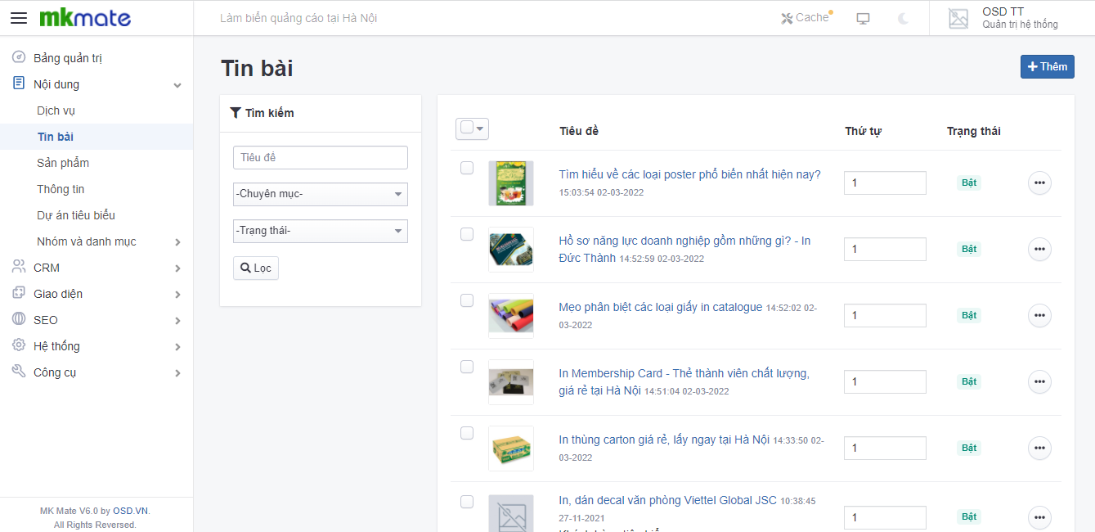

*Hình 2.8: Kết quả sau khi gom các tin bài về một tin bài chính*

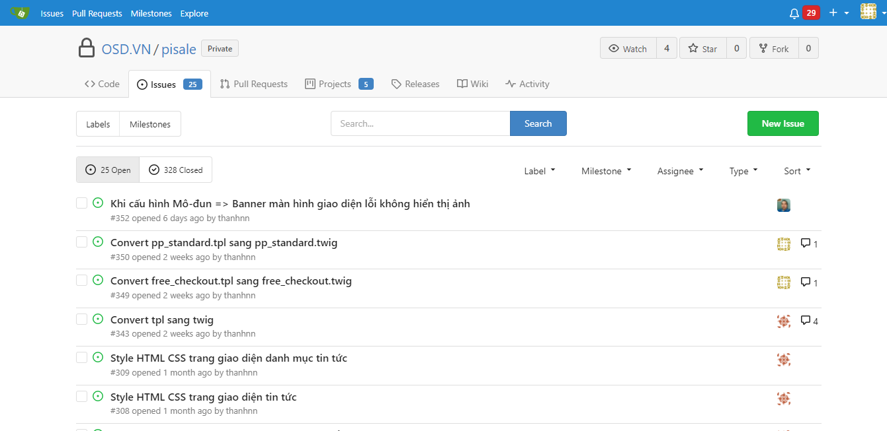

*Hình 2.9: Biết cách làm việc với git*

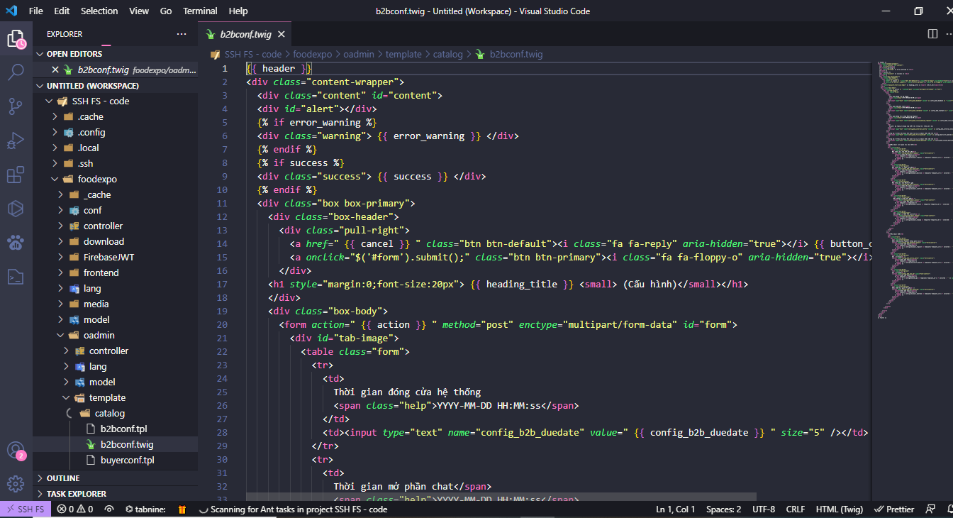

*Hình 3.1:code của dự án e.foodexpo.vn*

KẾT LUẬN

1. **Khó khăn:**

• Kiến thức lý thuyết trong nhà trường và thực tế trong công ty có rất nhiều khác biệt: thực tế hơn, phong phú hơn và hiện đại hơn.

• Môi trường học tập và làm việc thay đổi đột ngột.

1. **Một số đề xuất, kiến nghị của sinh viên:**

Trong quá trình hợp tác và làm việc tại công ty em đã nhận được sự giúp đỡ và hỗ trợ nhiệt tình của Giám Đốc công ty. Biết thêm được cách thức làm việc, hoạt động và tổ chức của một công ty thực sự, học hỏi thêm được nhiều kiến thức thực tế từ công ty, giúp rèn luyện thêm các kỹ năng cần thiết cho các công việc của mình sẽ thực hiện sau này.

Mặc dù đã rất cố gắng, song do nhận thức và trình độ có hạn, cùng với thời gian thực tế chưa nhiều nên báo cáo thực tập của em không tránh khỏi những khiếm khuyết và thiếu sót. Em rất mong muốn và chân thành tiếp thu mọi ý kiến đóng góp, bổ sung của quý thầy cô để bài báo cáo của em được hoàn thiện hơn.

1. **Bài học từ công ty:**

Thông qua đợt thực tâp thực tế từ công ty giúp cho em có thêm được nhiều kinh ngiệm sống cũng như các kỹ năng mềm quý báu trong môi trường sinh hoạt tập thể ngoài nhà trường và gia đình, là hành trang cần thiết khi làm việc tại hầu như bất kỳ các công ty:

• Biết lắng nghe nhiều hơn.

• Tự tin khi giao tiếp giữa cấp trên với cấp dưới, đồng nghiệp với nhau.

• Hòa nhã, hòa đồng giúp đỡ lẫn nhau trong công việc trong khả năng mình cho phép.

• Tôn trọng người khác và tôn trọng ý kiến, góp ý của người khác.

• Bình đẳng trong đời sống

Em xin chân thành cảm ơn Thầy Cô những người đã cho em nền tảng kiến thức hữu ích để em áp dụng tốt vào khóa thực tập thực tế vừa qua, đồng thời em cũng xin gửi lời cảm ơn đến Giám Đốc của công ty OSD và thầy Phạm Hồng Long – người đã tận tâm truyền đạt kinh nghiệm thực tế hết sức quý báu cho em trong suốt quá trình thực tập vừa qua!